***МОУ «Икейская средняя общеобразовательная школа»***

***Октябрь 2011 года* №5 (12)**

**Газета для детей и их родителей**

**Тема выпуска:**

***Тулунскому району 85!***

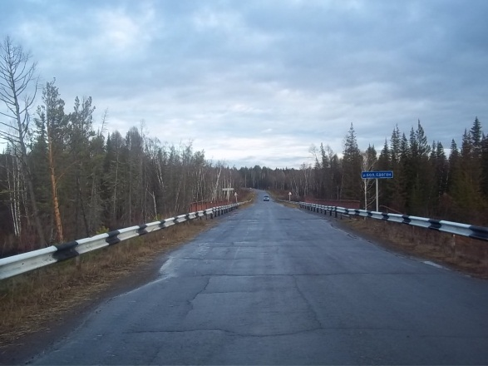

**Наш мост**

|  |
| --- |
|  |

|  |
| --- |
| ***В номере:***  ***- Тулунскому району посвящается…***  ***(Творчество твоих ровесников).***  ***- Калейдоскоп школьных дел.***  ***-Рубрика «Проблема»: Макияж в меру. Классика. Мы в интернете.*** |

**2011 год – юбилейный для нашего района, в июне ему исполнилось 85!**

**А знаете ли вы?..**

* В архивных документах записано: «28 июня 1926 года Постановлением ВЦИК Иркутская губерния упразднена, на ее территории образованы три округа в составе Сибирского края, в том числе Тулунский район с центром в селе Тулун».
* Протяженность Тулунской земли с юга на север – свыше 200 км, с запада на восток – от 80 до 120 км. Общая площадь составляет 13511 квадратных километров. Тулунский район с населением около 30 тысяч человек больше по площади, чем, например, государство Ливан с 3-миллионным населением, равен по площади 4,5-миллионному государству Израиль и 2-миллионному Кувейту.
* Районный центр – город Тулун с населением 50 тысяч человек. Расстояние от Тулуна до областного центра по автомобильной дороге –391 км, по железной дороге – 389 км.

***Творчество твоих ровесников***

***Тулунскому району посвящается…***

**Мой край – моя судьба**

Снилось мне, как маленькая я

(Было это в жизни или нет?)

Побежала быстро вдоль ручья,

А в руках подснежников букет.

Ну конечно, было! Журавлей

Я шальные крики услыхала,

А они летели вдоль полей,

Я их долго взглядом провожала.

Мой Икей! Моя судьба! Мой дом!

В моем сердце твое место свято!

Благодарна Богу я за то,

Что живу среди красот богатых!

А сейчас мне нужно уезжать,

Позовут меня другие дали…

Что с собою буду забирать?

То, что там увижу я едва ли.

Очертанья улочек родных

Положу я в памяти шкатулку,

Фотографии людей, мне дорогих,

Чистый воздух, зимнюю прогулку.

Процветай, Икейская земля!

Богатеют пусть твои широты!

От души тебе желаю я

От властей внимания, заботы!

*Гапеевцева Анна, 11 класс*

***

Так быстро убегает тропка вдаль,

А за горами солнце уж садится…

Мое село! Мой милый, тихий край,

Люблю тебя, как небо любят птицы!

Твоих полей непаханых простор,

Твоих лесов загадочный наряд

И красоту твоих Саянских гор

Навеки сохранить я в сердце рад!

Мое село, ты чудо из чудес!

Ну где найдешь еще одно такое?

Тебя, как в сказке, окружает лес,

И реки поют горною водою.

Тебя целует по утрам роса,

Тебя так нежно сосны обнимают…

И невозможно оторвать глаза,

Когда с берез листочки опадают!

Мое село! Ты родина моя!

Спокойная, печальная, родная.

Любуюсь красотой твоею я.

Люблю тебя, тебя я воспеваю!

*Савченко Сергей, 4 класс*

***

Люблю я родину мою

За красоту лучистую,

За голубые облака,

За колосистые хлеба…

Там, где всегда цветы растут,

Там, где покой мне и уют.

За то, что родина моя

Всегда прекрасна и светла,

За то, что я здесь рождена,

Здесь протекает жизнь моя…

**Мой край – моя родина!**

Я родилась в деревне и считаю ее своей малой родиной. Такое место есть у каждого человека. Оно навсегда остается в памяти. Куда бы я ни уехала, я всегда буду помнить родной край. Малая родина – неотъемлемая часть человеческой жизни. Не забывайте ее!

*Кургаева Алина, 10 класс*

**Белый стих**

***Посвящаю моей малой родине…***

Люблю я край родной,

Он мне дороже всех…

Река здесь, в ней рыба блещет

В синей глубине.

Деревня посреди тайги,

И скалы, как солдаты,

Видят все…

И в памяти я постараюсь сохранить,

Как в тех лесах ребенком бегал…

*Инкогнито*

**Лесопункт**

Моя малая родина – это поселок Икейский. Он находится недалеко от Икея. Мой поселок очень маленький, но люди здесь дружные, они помогают друг другу. Все жители держат подсобное хозяйство. Я мечтаю, чтобы на улицах моего поселка были хорошие дороги.

*Прудникова Анастасия, 6 класс*

***

Я бы все отдала за то,

Чтобы со мною была земля Икейская,

Чтобы из окна виднелась река,

Чтобы птицы пролетали над головой,

Чтобы зимой на окне леса нарисованы были.

Чтобы на санках катались дети.

*Якушина Кристина, 6 класс*

**Моя малая родина**

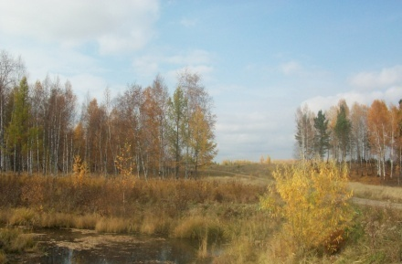В нашем районе много красивых сел и деревень, но я люблю свой родной Икей. На моей малой родине много красивых мест. Это живописные поляны с ромашками и жарками. У нас в деревне много красивых деревьев: рябина, сирень, черемуха. Я думаю, где бы я ни была, где бы ни жила в будущем, я всегда буду помнить свою малую родину, свой родной Икей!

*Евдокименко Анастасия, 7 класс.*

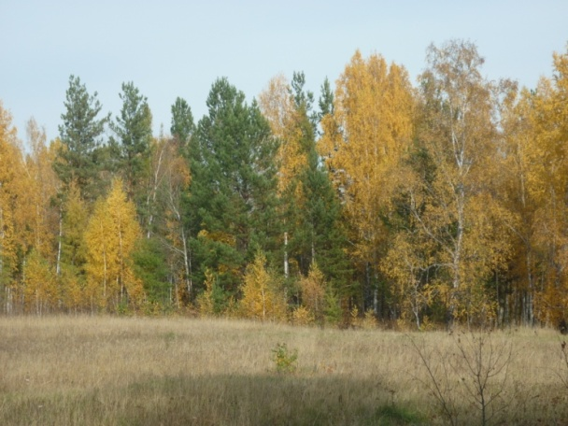

**Родина**

Родина есть у каждого человека, и каждый человек должен любить, уважать и принимать ее такой, какая она есть.

У любого уголка нашей большой страны есть свои достопримечательности. Достоинства моей малой родины – это реки, леса и, конечно же, люди, которые здесь живут.

Я очень люблю свою родину, потому что я здесь родилась, выросла и живу.

*Серышева Татьяна, 6 класс*

**Моя родина**

Моя малая родина – село Икей. В Икее много жителей. Это хорошие люди. Для меня моя малая родина, как мама, которая кормит, согревает, дает уют. Я хочу, чтобы мое село разрасталось, и люди жили здесь счастливо.

*Близнюк Лада, 6 класс*

***Калейдоскоп школьных дел***

**Как мы провели День учителя**

Концерт ко Дню учителя мы готовили под руководством организатора. В нем участвовали школьники с 1 по 11 классы. Чтобы поздравить наших учителей с их профессиональным праздником, первоклассники разыграли задорную сценку «Спасите бедных детишек!», она понравилась всем присутствующим. В исполнении учеников 7 класса прозвучали веселые частушки, а в номер восьмого класса представлял собой пародию на то, как учились эстрадные звезды. Девятиклассники показали интересную сценку «Школьные новости». А самыми веселыми мне показались сценки, в которых принимали участие Рябова Катя, Гапеевцева Аня, Мусаева Алина.

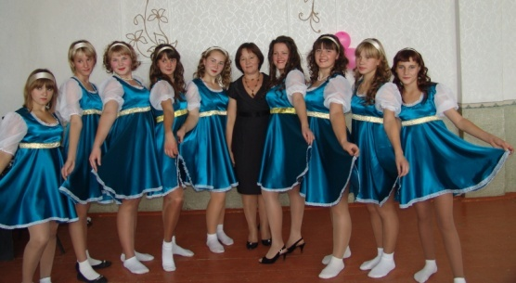

А в конце программы всех учителей ожидал сюрприз. Ребята из группы «Диамант» подготовили зажигательный танец «Кадриль». Их выступление никого не оставило равнодушным. Закончился концерт финальной песней «Школьная страна».

Мне понравилось, каким получился у нас праздничный концерт.

*Катунцева Валерия, 9 класс*

***Проблема***

**Макияж в меру**

Однажды я шла по тихой улице домой. Мы не всегда запоминаем тех, кого видим на улицах, однако эта девочка сразу привлекла моё внимание.   
 Это была школьница, на вид лет семи-восьми. На ней была красная куртка и синие джинсы с кроссовками. В общем, обыкновенная первоклассница. Однако, взглянув на её лицо, я в этом усомнилась: голубые глаза были неаккуратно накрашены розовыми тенями, тушь размазалась, ярко-красная помада заметно вылезала за контуры губ. Первоклассница была похожа на клоуна. Ведь она не понимает, что с косметикой выглядит смешно и нелепо!   
Давайте разберёмся, а для чего же была косметика. В 17 веке девушкам не нравились их тусклые губы, которые вместо красного со временем принимали бледно-розовый оттенок. Они стали смешивать марганец с водой. Эта смесь стала родоначальницей современной губной помады. По такой же технологии в конце 17 века были сделаны тени для век. Тушь появилась гораздо позднее, только в конце 19 века. Тогда французский мастер смешал воск и чёрный краситель, что и послужило в те времена тушью. Красились тогда только те женщины, которым было далеко за тридцать, и это было не просто баловство, а необходимость.   
Довольно часто, как и в случае, который я привела выше, косметика «не в тему». Школа – место не для того, чтобы краситься, а для того, чтобы набираться «уму-разуму». У всех девушек подросткового возраста лицо имеет великолепный цвет, который дала им природа. Накладывая на лицо химию, из которой состоит косметика, вы уничтожаете эти природные краски вашего лица. Чем позже девушка начинает краситься, тем дольше это занятие останется лишь прихотью.   
И самое главное, помните, что каким бы ужасным вам не казалось ваше лицо, оно всегда будет единственным и неповторимым.

А этим уже можно гордиться!   
 *Чиж Анастасия, 10 класс*

**Классика**

*Существует множество мнений о классической литературе. Зачем же она нам нужна?*

*Мы обсудили это с преподавателем русского языка и литературы Гапеевцевой Евгенией Александровной.*  
*– Почему считается, что каждый образованный человек должен знать русскую литературу?*  
– Дело не только в образованности. Человек должен ощущать себя частью единого культурного процесса развития. Литература – один из способов вписаться в культурную цепочку от древности до нашего времени. Любой человек, достигший определенного культурного уровня, чувствует потребность быть на равных с предыдущими эпохами, понимать логику основного процесса. Литература – тот вид искусства, который позволяет это сделать, в отличие от визуальных: кино, театра.

*– Но почему именно классическая литература?*  
– Классическая литература – это та литература, у которой есть варианты ответов на жизненно важные вопросы. Также это художественная философия.   
*– Вы считаете, что она может чему-то научить?*  
– В начале этого учебного года мы уже обсуждали этот вопрос с вами, десятиклассниками. Мне один человек сказал: «Я читаю и сравниваю, как бы я поступил(а) в этой ситуации, и как поступил герой». Для учеников поступки героев либо являются эталоном, либо наоборот. Юные читатели пытаются найти в себе черты литературного героя. Это помогает им понять себя.   
*– Возникают ли, с Вашей точки зрения, какие-нибудь отрицательные моменты в процессе чтения?*

– Есть такой момент. Он не только для школьников, но и для читателей вообще. Чем больше читаешь классическую литературу, тем меньше осознаешь себя уникальной личностью. Создается впечатление, что уже все сказано и решено раньше.

*– А в преподавании?*  
– Мне кажется, что нужно изменить программу в 10 классе. Не вижу необходимости заново изучать материал 9 класса.

*– Нужно ли обращаться к критическим статьям?*  
– Я считаю, что ученикам не нужно знакомиться с критическими статьями в полном объеме. Достаточно будет того, что учитель познакомит старшеклассников с наиболее важными моментами в их содержании.

*Вопросы задавала Иваненко Мария,10 класс*

**Мы в Интернете**

Дорогие читатели! Я хочу вам рассказать о самых популярных сайтах Рунета. Начнем с сайта Vkontakte.ru. Этому сайту всего год, но он уже успел завоевать огромную популярность у студентов, школьников и даже людей среднего возраста. По количеству посещений и просмотров страниц Vkontakte.ru обгоняет такие ресурсы, как Яндекс и Рамблер. Ежедневно в Контакте регистрируются более 24 тысяч человек, а количество людей, находящихся одновременно он-лайн, достигает отметки в 110 тысяч.   
Что можно сказать о функциях… В Контакте по любым данным анкеты: имени, фамилии, учебному заведению, месту работы можно найти других пользователей. Значит, познакомиться с новыми людьми будет не проблема. Также есть возможность обмена текстовыми сообщениями, при этом о вашем собеседнике вы можете многое узнать, посетив его страницу. Там есть целые фотоальбомы и даже видеоролики. «Мои заметки» – это ваши личные блоги. В Контакте вы можете вступать в группы – сообщества по интересам. Также вы можете организовать встречу, пригласить друзей. Это очень удобно.   
Главный конкурент Vkontakte.ru, сайт Odnoklassniki.ru направлен в первую очередь на поиск одноклассников, в то время как первый из них – на постоянное общение через сервис. Поэтому сайт Odnoklassniki.ru с 4-миллионной аудиторией имеет маленькую ежедневную посещаемость.   
На сайте www.odnoklassniki.ru вы всегда можете найти ваших старых друзей, бывших одноклассников, одногруппников и однокурсников, узнать, чем они живут, какое они получили образование, где работают, и многое другое. Есть возможность отправить сообщение людям, с которыми потеряли связь, и, возможно, организовать встречу, свидание. В общем, основная идея сайта – создание базы данных пользователей, главным образом с учётом образовательных учреждений, оконченных пользователями. Сайт Одноклассники.ру посещает аудитория среднего возраста.   
А этот сайт, скорее даже программа, отличается от предыдущих. Речь идёт о программе Mail.ru Агент. Изначально Агент создавался как информатор, который был призван отображать актуальную информацию с портала Mail.ru (новости, погоду). Чуть позже появилась новая версия Агента, позволявшая получать уведомления о письмах в вашем ящике.   
В ноябрь 2003 года пользователи Агента Mail.ru получили возможность общаться в режиме он-лайн. Из года в год количество функций увеличивалось. На сегодняшний день, «Агент» - это проверка орфографии, голосовые сообщения, видео-звонки, обмен файлами между пользователями программы, он-лайн игры (шашки, шахматы, морской бой), звонки на обычные телефоны, бесплатные SMS-сообщения, уведомления о новых письмах и многое другое.

Что ж, дорогие друзья… Вы хотите всегда быть в Контакте, а может, снова и снова вспоминать школьные годы, общаясь с odnoklassnik-ами, или же разговаривать он-лайн со своими знакомыми здесь и сейчас? Internetдает вам такую возможность. Но не забывайте, что живое общение лучше виртуального. Выбор за вами! Встретимся в Сети!

*Гапеевцева Анна, 11 класс*

|  |  |
| --- | --- |
| **Газета**  **«Поколение *NEXT*»**  **выходит 1 раз в месяц**  **с сентября 2008 года**  **Редакция:**  Гапеевцева Е.А.  Юрченко А.  Кургаева А.  Чиж А.  Гапеевцева А.  Рябова Е.  Кондратюк Д.  Паршукова Т.  Ермакова А.  Исаева Я.  Близнюк Л.  Якушина К.  Серышева А.  Ткачук А.  Евдокименко А.  ***Над номером работали:***  ***корреспонденты***: Иваненко М., Кондратюк Д., Гапеевцева А., Чиж А.  ***главный редактор***: Гапеевцева Е. А.  **Адрес редакции и издателя:**  ***665225 Иркутская область, Тулунский район, село Икей, переулок Пионерский, дом 9.***  **Тел.: *36-3-84***  ***8-908-645-59-00***  **E-mail*: gap78ewa@mail.ru*** | ***Калейдоскоп школьных дел***  **День здоровья**  M:\день здоровья\Изображение 028.jpg29 сентября мы проводили день здоровья. Соревнования проходили между  1-4, 5-7 и 8-11 классами. В 10 часов началось первое состязание – кросс. Все его участники бежали очень быстро. А так как результаты подсчитывались по последнему прибежавшему из каждого класса, то мальчишки помогали девочкам, тянули их за собой.  После кросса все отправились на стадион, где нас уже ждали подготовленные этапы: канат, эстафета, прыжки, конкурс «Последний герой».  Все классы очень старались, особенно первый, ведь в таком мероприятии они участвовали впервые.  Нешуточная борьба развернулась на эстафете между 8-11 классами. Много было споров: кто-то нарушал, не добегал, а кто-то просто кричал за компанию.  Захватывающим было и перетягивание каната. Спортивный азарт охватил всех, но сильнейшими оказались девятиклассники.  Результаты состязаний были объявлены на торжественной линейке, они оказались такими:  - среди 1-4 классов победу одержал 4 класс;  - среди 5-7 классов – 7 класс;  - среди 8-11 классов I и II места разделили 8 и 9 классы. Кроме грамот, все участникам были вручены сладкие призы.  M:\день здоровья\Изображение 057.jpgДень здоровья прошел отлично, все получили мощный заряд положительных эмоций!  *Кондратюк Дарья,8 класс*  M:\день здоровья\Изображение 049.jpg    M:\день здоровья\Изображение 070.jpg M:\день здоровья\Изображение 080.jpg |